ОБУДО «Областной центр развития творчества детей и юношества»

Методические рекомендации
по сухому валянию

Педагог дополнительного образования: Долгих Т.А.

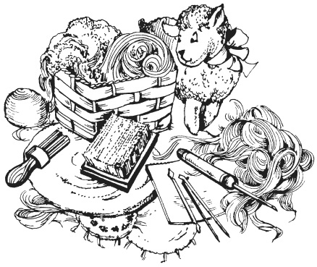

Валяние — это особая техника изготовления из непряденой шерсти животных различных изделий: игрушек, одежды, обуви и прочих полезных и красивых вещей.
Сегодня один из старых и очень древних материалов вновь приобретает актуальность. Полузабытое народное ремесло в последнее десятилетие возрождается в современной индустрии. В настоящее время валяние получило новую жизнь, если раньше этот вид рукоделия использовался для изготовления немногочисленных изделий, то сейчас валяние стало весьма популярным видом хобби. Из шерсти изготавливают игрушки, сумки, цветы, фрукты, бижутерию, украшения для интерьера и даже одежду и обувь. Можно считать, что валяние в наше время инновационный вид рукоделия, который очень интенсивно развивается и для многих становится любимым делом.

Сухое валяние, фильцевание, фильцнадель (filznadel — от нем. filz — войлок и nadel — игла) — это процесс изготовления изделий при помощи специальных игл, которые перемешивают и спутывают волокна.
Фелтинг (от англ. felting) — мокрое валяние, для которого иглы не нужны.
Сухое валяние подходит для создания объемных изделий: игрушек, бижутерии, декоративных фигурок, авторских кукол, нанесения рисунков и узоров на фетр и войлок. При сухом валянии шерсть нужно многократно протыкать специальной иглой до состояния сваливания. При этом процессе волокна шерсти перепутываются и сцепляются, что ведет к образованию плотного и однородного материала. Сваляную шерсть так же называют войлоком.
Во́йлок (от тюрк. ojlyk — покрывало) — плотный нетканый текстильный материал из валяной шерсти. Изготавливается обычно в виде полотнищ, которые имеют различную толщину, в зависимости от назначения. Сорта войлока, изготавливаемые из тонкого пуха кроликов или коз, известны под названием фетр. Фетр с коротким, густым и мягким ворсом называется велюром. Единственный природный материал, из которого может быть изготовлен войлок, — это шерсть, причём лучше всего овечья шерсть. Шерстяные волокна имеют верхний чешуйчатый слой — кутикулу. Благодаря ему волокна могут сцепляться друг с другом под воздействием горячей воды и пара. На этом основан принцип войлоковаляния.
Для работы можно использовать готовый фетр фабричного производства или изготовить его самостоятельно. Процесс изготовления войлока называется валянием. Существует два способа валяния: сухое, при помощи специальных игл, и мокрое – с применением мыльного раствора.

МАТЕРИАЛЫ ДЛЯ ВАЛЯНИЯ
Для изготовления войлока ручной работы вам понадобится непряденая шерсть. Ее можно приобрести в специализированных магазинах для рукоделия. Такая шерсть может быть двух видов – гребенная лента и кар- дочесанная шерсть, или очес. В гребенной ленте длинные волокна шерсти направлены в одну сторону и материал действительно напоминает неширокую ленту. Кардочёсанная шерсть похожа на слоистую вату: волок- на в ней расположены хаотично и немного спутаны. Для изготовления этих материалов используют шерсть разного качества и толщины. Для сухого валяния используют любую натуральную шерсть, чаще всего овечью, но подойдет шерсть и других животных, например расчесанная шерсть верблюда — верблюжка.
СОВЕТ
Любой из этих видов шерсти подходит как для валяния иглами (фильцевания), так и для мокрого валяния. Но следует иметь в виду, что чем грубее исходное сырье, тем больше усилий понадобится для превращения его в изделие. Особенно важно это для техники мокрого валяния. При работе иглами толщина волокон исходного сырья большого значения не имеет.

Гребенную ленту из неотбеленной овечьей шерсти называют сливер. шерсть первичной очистки, неокрашенная и невыбеленная, содержащая растительные примеси. Этот материал подходит для основ игрушек и других объемных изделий, а также его можно использовать для внутренней поверхности валяной обуви.
На прилавки магазинов поступает шерсть всех цветов радуги и в виде гребенной ленты и кардочеса. Гребенная лента — это чесаная шерстяная лента без сорных примесей и ненужных соединений, то есть чистый продукт, прошедший механическую очистку. Такая шерсть уже подверглась разрыхлению, гребнечесанию, выравниванию и вытягиванию волокон в одном направлении. Гребенную ленту из отбеленной или окрашенной в различные цвета шерсти называют топс. Для этого материала используют сырье разной толщины. Топс из самой тонкой шерсти – мериноса –(16–18 мкм) подходит для валяния любых изделий. Эта шерсть шелковистая, нежная, войлок из нее получается мягким и плотным. Топс из полутонкой шерсти (меринос, 20–22 мкм) годится для валяния картин и панно, шляп, детской обуви. Войлок получается достаточно тонким и плотным, но немного более жестким, чем из топса первого вида.Топс из обычной овечьей шерсти подходит для валяния игрушек иглами, а также мокрого валяния обуви и шляп. Войлок получается достаточно жестким даже при не очень большой плотности. Набор из нескольких цветов – «микс» – хорош для начинающих, а также если в работе используется большое количество цветов.Лента «мультиколор» состоит из шерсти разных цветов и оттенков. Такая шерсть – удачное приобретение для любого изделия. Она позволяет создавать красивые переходы цвета, и ее легко разделить на цвета для ва- ляния однотонных изделий.Также можно использовать бленды – топс из смеси различных волокон, например, мериноса и натурального шелка. Кардочесанная шерсть также может быть из волокон разной толщины. Более грубая идет на валяние игрушек и обуви, более тонкая, например, мериносовая, – на изящные аксессуары, шляпки, картины.В магазинах для рукоделия можно найти шерстяную ровницу. Эта слабо скрученная пряжа также подходит для валяния.
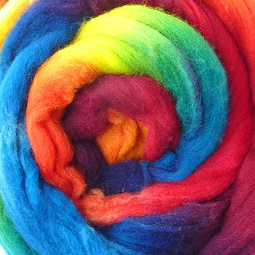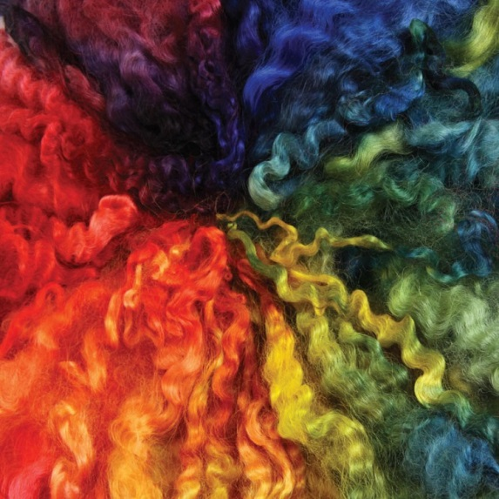

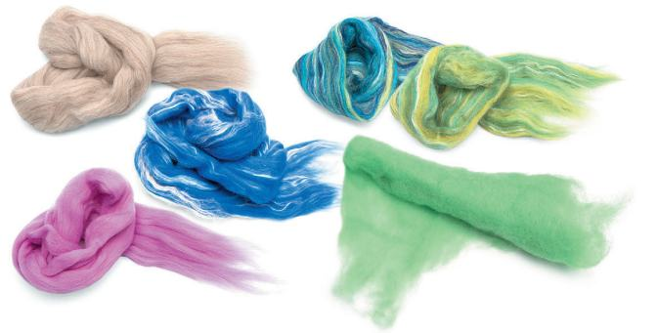
лента
«мультиколор»
«бленда»
гребенная лента –
«сливер»
гребенная лента – «топс»
кардочесанная шерсть

Инструменты
Необходимые для сухого валяния иглы имеют специальные насечки- зазубринки. При втыкании такой иглы в шерсть части волокон зацепляются за засечки и спутываются друг с другом. Иголки изготавливаются из закаленной стали. Номер иголки определяет ее толщину. По международным стандартам, чем он выше, тем тоньше игла, по российскому же ГОСТу — наоборот. Чем игла тоньше, тем меньше зазубрин на ней. Чем толще игла, тем быстрее она валяет. Толстые иголки используются на начальных этапах и для работы с грубой шерстью и волокнами. Средние подходят для промежуточных этапов, а тонкие — для финишной. Обработки поверхности и для проработки мелких деталей. Иголки имеют различные сечения; треугольное, звездчатое и корончатое. Иглы с треугольным сечением используют на начальных этапах работы; с сечением «звезда» — для работы с мелкими деталям и обработки поверхности, с корончатыми — для вживления волосков.
Существуют иголки с обратным зубом, которые не уваливают, а, наоборот, выдергивают волокна шерсти. При финишной обработке такой иглой можно добиться интересного эффекта «легкой пушистости». Ускорить процесс уваливания можно, соединив между собой иголки. Для объемных форм — две-три штуки, для плоскостей — пять-семь. Делается это при помощи специальных держателей для игл.
СОВЕТ
Очень важно научиться правильно работать с инструментом. Уколы нужно производить резко и глубоко на начальных этапах, легко и не глубоко на заключительных стадиях. Также важно следить за положением иглы и руки, чтобы снизить риск поломки главного рабочего инструмента. Иголка должна входить в заготовку перпендикулярно поверхности, чтобы давление на нее приходилось по всей длине. Тогда риск сломать ее будет минимальным. Ни в коем случае нельзя сгибать иглу.

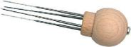
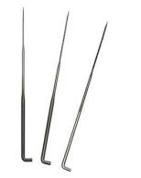

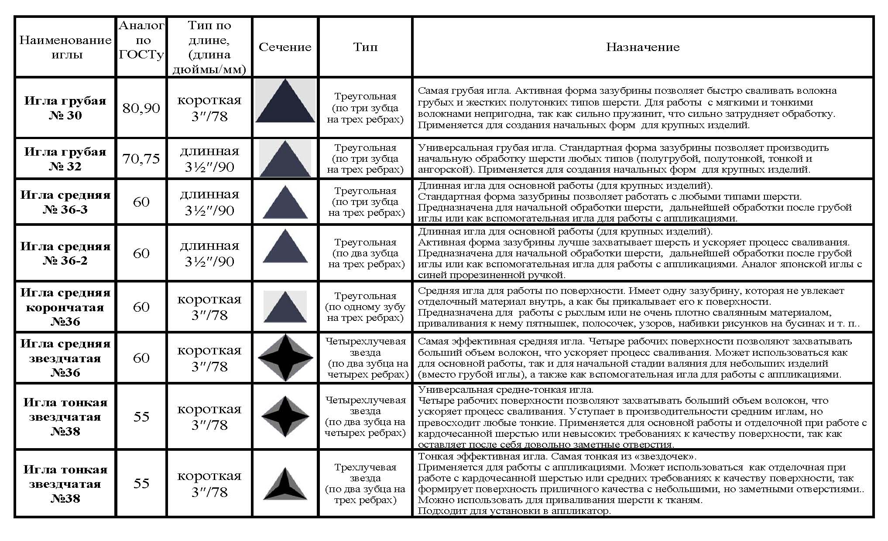
Классификация игл для валяния
Техника безопасности
Иголки для валяния очень острые. В процессе работы рано или поздно вы неизбежно уколетесь. Чтобы обезопасить себя, следует пользоваться специальными подложками и щетками для валяния, подойдет и обычная поролоновая губка. Не забудьте приобрести резиновые наперстки. Все это поможет защитить пальцы от уколов иглы, а также сохранить от царапин столешницу, если вы кладете работу на стол.
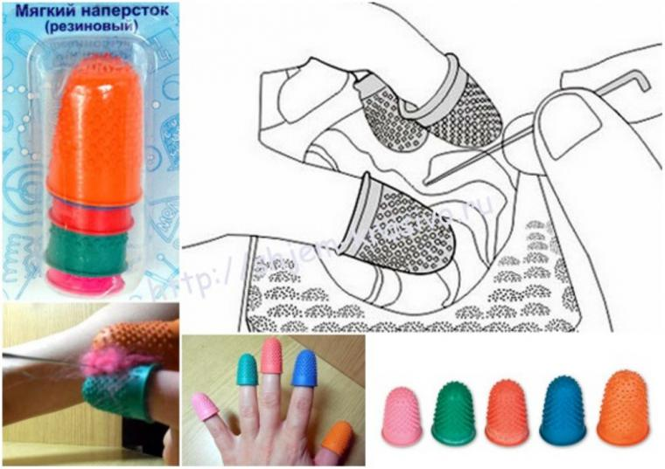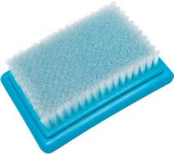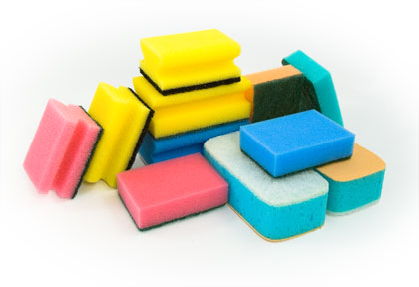

Композиция и цветовое решение
При создании панно, подушек и сложных объемных изделий необходимо тщательно продумать композицию будущей работы. Даже самая интересная техника многое потеряет, если изделие будет «рассыпаться». И, естественно, если вы работаете с цветным войлоком, нужно учитывать особенности сочетания цветов.
ОСНОВНЫЕ ЗАКОНЫ КОМПОЗИЦИИ
Композиция – построение рисунка или объемного изделия по неким законам, связанным прежде всего с основами визуального восприятия. Таких законов несколько.
Закон целостности и неделимости
Изделие вне зависимости от количества элементов, должно выглядеть единым. Достичь такого эффекта можно, упорядочив детали, грамотно расположив их вдоль или вокруг воображаемых линий или точек.

Закон контраста
Контраст – это сочетание противоположностей. На изделии должны присутствовать крупные и мелкие детали,т емные и светлые тона, отдельные элементы можно выделить, выполнив их контрастными цветами.
Закон подчиненности единому замыслу
В работе всегда должен присутствовать основной элемент, вокруг которого выстраиваются остальные. Именно этот элемент несет основную смысловую нагрузку. Чтобы композиционное решение было удачным, необходимо учитывать довольно простые правила. Прежде всего, рисунок должен быть подчинен определенному ритму. Ритм может выражаться в расположении цветовых пятен, чередовании крупных и мелких деталей и т.д.
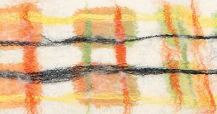
Пример статичной композиции

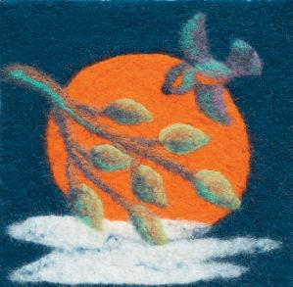

Диск луны – композиционный центр.
Контраст темного фона и белого облака придает композиции глубину.
направление движения композиции.
1
2
3
Один из элементов вашего произведения должен стать композиционным центром .Именно он несет основную смысловую нагрузку и, как правило, выделяется либо по размеру, либо по насыщенности цветов. Композиционный центр располагают в окружении второстепенных деталей, которые подчеркивают его назначение. Композиция может быть статичной. К таким композициям относятся классические орнаменты. Но если вы вводите в композицию элемент движения, его необходимо уравновесить движением в противоположную сторону. Композиция строится по горизонталям и вертикалям, определяющим основные направления размещения элементов рисунка.Чтобы работа выглядел единой,горизонтали вертикали должны быть уравновешены.
Цветовое решение
Особое внимание необходимо уделить подбору цветов для вашей работы. Существует несколько видов цветовых сочетаний, восприятие которых диктует наше зрение. Красный, оранжевый, желтый, зеленый, голубой, синий, фиолетовый. Круг, поделенный на семь секторов, последовательно окрашенных в эти цвета, называют цветовой круг.Цвета от красного до зеленого, если смотреть по часовой стрелке, называются теплыми, а остальные принято считать холодными. Но в окружающем мире чистых цветов почти не бывает. Каждый цвет как бы разбавлен до оттенка. В зависимости от того, каким дополнительным цветом «разбавлен» основной, мы видим холодные и теплые оттенки красного, синего, зеленого и т.д.
Если вы используете в композиции цвета одинаковой интенсивности, они просто сольются в некрасивое пятно. А, учитывая фактуру войлока, это пятно к тому же будет казаться грязновато-серым. Понижая или повышая тон одного цвета, можно добиться плавных переходов, которые обогатят цветовую гамму вашей работы.
Вернемся к цветовому кругу. Напротив красного оказался зеленый цвет, напротив желтого – синий и т.д. Цвета, расположенные в цветовом круге друг напротив друга, называются контрастными. Контрастные цвета еще называют взаимодополняющими. Такие цвета усиливают яркость друг друга, правда, если они изначально яркие. Цветовое решение работы может быть в тональной или оттеночной гамме. Для этого используют тона или оттенки одного цвета. Пастельная гамма предполагает сочетание различных цветов самых слабых тонов. Контрастное цветовое решение позволяет получить насыщенные по цвету изделия.
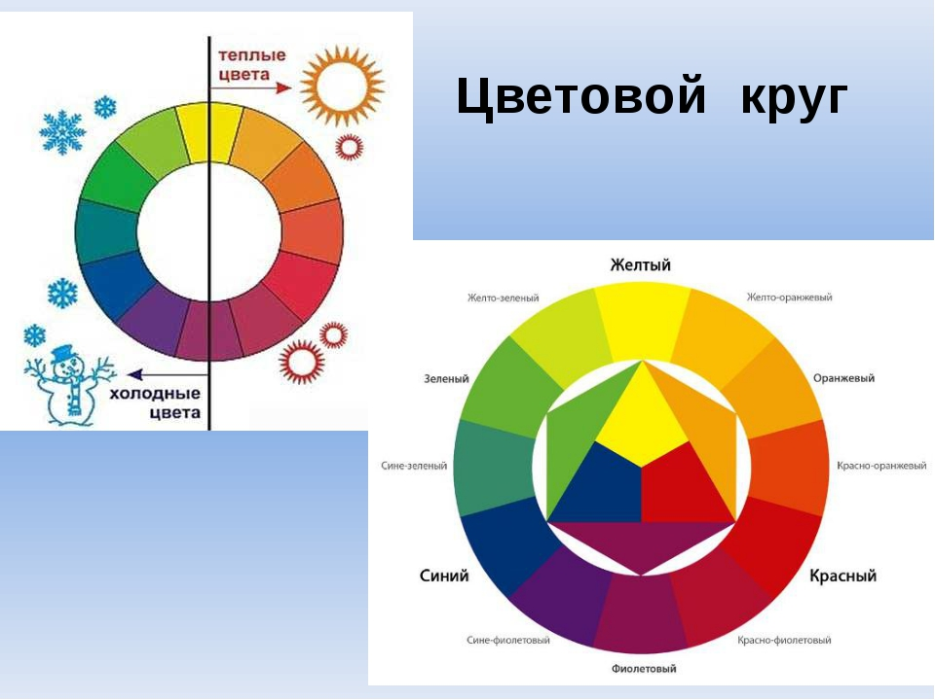

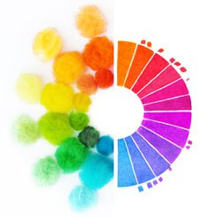

Основные правила и приемы работы
Иголка должна входить перпендикулярно поверхности, на или над которой происходит работа. Насечки на игле, сделанные в противопо ложном ее движению направлении, перепутывают волокна и увлекают их внутрь комка, что позволяет сваливать шерсть до большой плотности. Очень важно приучить рабочую руку производить четкие одинаковые движения при втыкании иглы. Заготовка подставляется под иглу, а не наоборот. Со временем это будет, происходит автоматически, и без проблем получатся ровные и глубокие линии, а иголка перестанет травмировать пальцы.
Валяние шерсти подобно лепке из пластилина, только результат фиксируется при помощи иглы, а руками моделируется форма. На первых этапах сваливания иголку следует втыкать максимально глубоко, чтобы шерсть сваливалась внутри заготовки, а поверхность оставалась рыхлой для дальнейшей работы. Очень важно не перевалять, в противном случае иголка будет не сваливать шерсть, а разрушать ранее созданную структуру.
ВАЛЯНИЕ ПОЛОТНА (ПЛОСКИЕ ДЕТАЛИ)
1. Возьмите подложку из плотного поролона
или жесткую щетку размером немного боль-
ше, чем будущая деталь. Положите подложку
на ровную поверхность. Определите контур
детали. Подберите шерсть нужного цвета.
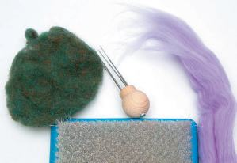
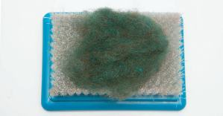
2. Настил. Если вы используете кардочесануюшерсть, оторвите кусочек размеромнемного больше, чем будущая деталь.Поместите кусочек на подложку.
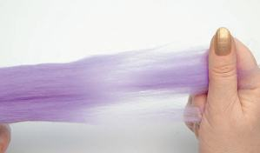
3. Если вы используете гребенную ленту, выполните настил на поверхности подложки.Возьмите ленту в левую руку, оставив свободный конец длиной примерно100–120 мм. Пальцами правой руки аккуратно зажмите кончики волокон. Мягко потяните кончики, отрывая от ленты небольшую прядь.
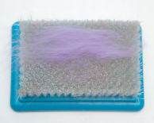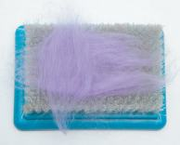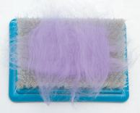
5. Поместите прядь на подложку.
6. Оторвите следующую прядь и поместите ее на подложку, располагая волокна в том же направлении, что и у первой пряди.
7. Выложите пряди так, чтобы слой был немного больше контура детали.
8. Снова оторвите прядь и поместите ее на подложку вторым слоем, чтобы направление волокон было перпендикулярно первому слою.
9. Продолжите выкладывать второй слой,пока полностью не закроете первый.
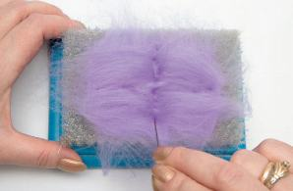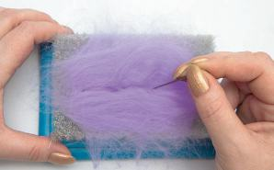
10. Возьмите среднюю или толстую прямую иглу и начните делать проколы на расстоя- нии примерно 5 мм друг от друга по прямой линии, проходящей посередине детали.

11. Повторите проколы по второй прямой, проходящей через середину детали и перпендикулярной первой линии.

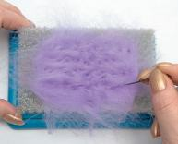
12. Пробивайте деталь по линиям, параллельным первой,
двигаясь от центра к краям, пока не выполните проколы
по всей поверхности детали.
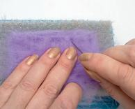
13. Подогните волокна пряжи
по краям детали по контуру
и пробейте их и настил,
делая проколы на расстоянии
примерно 5 мм от края.
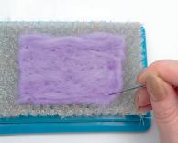
14.Аккуратно переверните деталь нижней стороной к себе и пробейте ее с этой стороны. Возьмите более тонкую прямую иглу. Переворачивайте
и пробивайте деталь до тех пор, пока не добьетесь желаемой плотности.
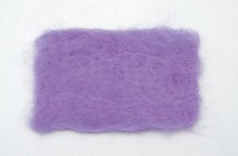

ВАЛЯНИЕ ОБЪЕМНЫХ ДЕТАЛЕЙ
1. Поместите подложку на ровную поверхность.
Подберите шерсть для валяния.

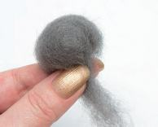
2. Из шерсти скатайте небольшой шарик. Поместите
его на подложку.

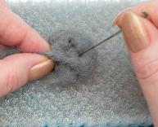
3. Поместите шарик на подложку. Толстой или средней
прямой иглой делайте проколы перпендикулярно поверхности
шарика, располагая проколы по его «экватору». Расстояние
между проколами, как и при валянии полотна, должно быть
примерно 5 мм.

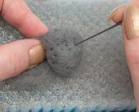
4. Пробейте шарик по нескольким «меридианам». Нужно провалять всю площадь шарика. Валять от центра.

СОВЕТ
Войлок будет плотнее, а, следовательно, меньше в объеме там, где вы сделаете большее количество
проколов на одинаковом по площади участке поверхности. Это позволяет в процессе валяния придавать деталям сложную форму.



Список литературы.

1. Е.Смирнова «Игрушки из шерсти. Шаг за шагом. Техника валяния»
Питер,2013 г.;
2. А.Пипер «Шерстяное панно своими руками», Ниола –Пресс , 2007 г.;
3. О.Соколова «Фелтинг Зкзотические поделки из шерсти», Феникс, 2012 г.;
4. К.Байер «Войлок. Иллюстрированный самоучитель», Москва Асрель 2003г.;
5. Е.Г. Вакуленко Система регионального непрерывного художественно-
эстетического образования. Краснодар, 1997 г.;
6. С. Газарян Прекрасное своими руками. Народные художественные
ремесла, М., 1989 г.;
7. О.В.Корчинова. Детское прикладное творчество, Ростов -на- Дону, 2005 г.
8. И.Кокорева «Живописный войлок: Техника, Приемы, Изделия». АСТ-Пресс.;
9. А.А. Зайцева «Войлок и фетр. Большая иллюстрированная энциклопедия», Эксмо, 2008 г.

